Delta Electronics, Inc ®

Р У К О В О Д С Т В О П О Э К С П Л У А Т А Ц И И

преобразователей частоты серии
VFD-L
(220 В 0.2 – 0.75 кВт) и
(115/230 В 25 Вт – 100 Вт)

Содержание

- ПОЛУЧЕНИЕ И ОСМОТР.......................................................................................................5
- ХРАНЕНИЕ И УСТАНОВКА .................................................................................................6
- ЭЛЕКТРОМОНТАЖ И ПОДКЛЮЧЕНИЕ ............................................................................8
  - Описание конструкции ......................................................................................................8
  - Базовая схема соединений и описание терминалов........................................................9
  - Указания по электромонтажу..........................................................................................12
  - Внешние устройства, подключаемые к ПЧ ..................................................................13
- УПРАВЛЕНИЕ ПРЕОБРАЗОВАТЕЛЕМ.............................................................................14
  - Описание цифровой панели управления VFD-L 0.2-0.75 кВт.....................................14
  - Информация, выводимая на цифровом дисплее ..........................................................15
  - Управление от комьютера...............................................................................................15
  - Установка DIP-переключателей для выбора параметров VFВ-L 40-100 вт...............15
  - Настройка параметров перед первым пуском...............................................................17
- СВОДНАЯ ТАБЛИЦА ПАРАМЕТРОВ...............................................................................18
- ОБСЛУЖИВАНИЕ.................................................................................................................25
  - Периодический осмотр и обслуживание........................................................................25
  - Формование конденсаторов в цепи постоянного тока .................................................25 7. ПОИСК НЕИСПРАВНОСТИ И ИНФОРМАЦИЯ ОБ ОШИБКАХ...................................26
Приложение A...............................................................................................................................29 Приложение Б...............................................................................................................................31

Настоящее руководство по эксплуатации (далее по тексту РЭ) распространяется на преобразователи частоты (ПЧ) серии VFD-L, предназначенные для управления скоростью вращения трехфазных асинхронных двигателей максимальной мощностью 0.2…0.75 кВт с питанием от сети переменного тока напряжением 220/230В и мощностью 25…100 Вт напряжением 115/220В частотой 50/60 Гц.
Руководство по эксплуатации описывает порядок хранения, монтажа, настройки и эксплуатации преобразователей.
ПЧ этой серии отличаются:
    - малыми габаритами (с «книжной» формой) и массой;
    - широкими возможностями конфигурации ПЧ мощностью 0.2…0.75 кВт (95 параметров, значения которых пользователь может изменять с пульта управления или через последовательный интерфейс RS-485 с компьютера); • простотой ввода в эксплуатацию ПЧ мощностью 25…100 Вт.
    - встроенный ЭМ-фильтр (для моделей версии В);.

Преобразователи VFD-L имеют защиту от многих аварийных и нештатных режимов:
− | от токов недопустимой перегрузки и короткого замыкания, в том числе от замыкания выходной фазы на "землю";
− | от недопустимых перенапряжений на силовых элементах;
− | перегрева радиатора;
− | от недопустимых отклонений, исчезновения напряжения питающей сети;
− | от недопустимых отклонений технологического параметра;
− | от несанкционированного доступа к программируемым параметрам (защита паролем).

Несмотря на наличие разнообразных защит, неправильная эксплуатация ПЧ может привести к выходу его из строя, нанести ущерб здоровью человека. Наиболее частой причиной выхода из строя ПЧ при неправильной эксплуатации является его работа с частыми повторными пусками при срабатывании защит, связанных с перегрузками (коды аварий: o.c., o.u., o.H., o.L. и др.). При возникновении каждой перегрузки и срабатывании защиты происходит повышенный локальный разогрев кристаллов силовых транзисторов и диодов. Ни одна из защит прямо не контролирует температуру кристаллов. После нескольких повторных пусков за короткий промежуток времени при срабатывании защит, связанных с перегрузками, происходит недопустимый перегрев и разрушение силового элемента ПЧ. Такая эксплуатация ПЧ является недопустимой. На ПЧ, который эксплуатируется при подобных условиях, не распространяются гарантийные обязательства по его ремонту.
При срабатывании любой защиты и блокировке ПЧ необходимо проанализировать причину блокировки и принять соответствующие меры согласно требованиям настоящей инструкции (см. раздел 7 «ПОИСК НЕИСПРАВНОСТИ И ИНФОРМАЦИЯ ОБ ОШИБКАХ»): разгрузить привод, выбрать ПЧ большей мощности, изменить циклограмму работы, увеличить время разгона/замедления, изменить характеристику U/f, устранить причину коротких замыканий и т.д. В случае, если требования раздела 7 настоящей инструкции выполнены, но аварийная защита сработала, следует отключить ПЧ от схемы и передать его в Сервисную службу Поставщика для прохождения диагностики в рамках гарантийных обязательств Поставщика. В противном случае на ПЧ не распространяются гарантийные обязательства по ремонту.
Часто причиной выхода из строя оборудования является эксплуатация ПЧ без применения дополнительных устройств: дроссели, радиофильтры, тормозные резисторы и т. д. Рекомендации по применению дополнительных устройств даны в настоящем руководстве.
Настоящее Руководство (далее по тексту РЭ) описывает порядок хранения, монтажа, эксплуатации, профилактического обслуживания, использования встроенной системы диагностики неисправностей и дается перечень программируемых параметров преобразователей с версией программного обеспечения 1.50 (0.2 – 0.75 кВт) и версией 2.50 (25-100 Вт). В настоящем РЭ отсутствует развернутое описание программируемых параметров, а также некоторые другие подробности, которые приведены в дополнении к РЭ.
Перед использованием ПЧ внимательно прочитайте данное руководство. Строго соблюдайте требования техники безопасности.

ПРЕДУПРЕЖДЕНИЯ И ПРЕДОСТЕРЕЖЕНИЯ!
Преобразователь и подключенное к нему оборудование могут являться источниками поражения электрическим током, поэтому, к работам по подключению и эксплуатации преобразователя должен допускаться квалифицированный персонал, изучивший настоящее руководство.
ПЧ должен использоваться только с трехфазными асинхронными электродвигателями.
Запрещается производить какие-либо подсоединения к клеммам преобразователя, открывать защитные элементы, разбирать корпус при подключенном напряжении сети и до истечения 10 мин после погасания индикатора, так как заряженные конденсаторы промежуточной цепи остаются под опасным напряжением в течение некоторого времени после отключения сети.
Преобразователь должен быть заземлен с помощью зажима (E).
Запрещается, даже случайно, присоединять выходные зажимы U, V, W к питающей сети, так как это заведомо приведет к полному разрушению преобразователя. Необходимо специально проконтролировать этот момент на предмет возможной ошибки.
На печатных платах преобразователя расположены чувствительные к статическому электричеству электронные элементы. Во избежание повреждения элементов или цепей на печатных платах, не следует касаться их голыми руками, либо металлическими предметами.
В случае попадания посторонних (особенно проводящих электрический ток) предметов внутрь преобразователя отключите напряжение сети и попытайтесь их извлечь.
Не производите испытание повышенным напряжением (мегомметром и др.) какихлибо частей ПЧ. До начала измерений на кабеле или двигателе отсоедините кабель двигателя от преобразователя.
ПЧ имеет степень защиты IP20 и является электрическим оборудованием, предназначенным для установки в шкафы управления или аналогичные закрытые рабочие пространства со степенью защиты обеспечивающей требуемые условия эксплуатации.
Циклическая подача и снятие напряжения питания на ПЧ может привести к его повреждению. Интервал между подачей и снятием напряжения питания должен быть не менее 3 мин.
Последующий пуск двигателя от ПЧ при Iвых=150%Iном в течение 60 сек и дальнейшей работе ПЧ на номинальном токе должен осуществляться не ранее, чем через 10 минут.

Невыполнение требований, изложенных в настоящем РЭ, может привести к отказам, вплоть до выхода ПЧ из строя. В этом случае Поставщик снимает с себя обязательства по бесплатному ремонту отказавшего преобразователя!
Поставщик также не несёт ответственности за несанкционированную модификацию ПЧ, ошибочную настройку параметров ПЧ и выбор неверного алгоритма работы.

1. ПОЛУЧЕНИЕ И ОСМОТР
Проверьте полученный комплект, который, в базовом варианте, должен состоять из:
преобразователя частоты VFD-L; настоящего руководства по эксплуатации; гарантийного талона.
Осмотрите ПЧ на предмет отсутствия повреждений. Удостоверьтесь, что типономинал преобразователя, указанный на шильдике полученного образца, соответствует заказанному.

Система

обозначения
VFD 007 L 21 A
:

С
ерия
"L"
Обозначение

напряжения

сети
:

11:

однофазное
115
В
;

21:
однофазное
220
В

Обозначение

мощности

двигателя
:

40
W =
40
Вт

001 =
0.1
кВт

002 =
0.2
кВт

0.4
004 =
кВт

0.75
007 =
кВт

1.5
015 =
кВт

Частотно
-
регулируемый

привод
(Variable Frequency
Drive)
Версия

A:
стандартная

В

:
с

фильтром

электромагнитных

2. ХРАНЕНИЕ И УСТАНОВКА
ПЧ должны храниться в заводской упаковке. Во избежание утраты гарантии на бесплатный ремонт, необходимо соблюдать условия транспортирования, хранения и эксплуатации преобразователей:

Условия транспортирования:
- температура среды - в диапазоне от - 20 до +60ºC;
- относительная влажность - до 90% (без образования конденсата);  атмосферное давление - от 86 до 106кПа.
- допустимая вибрация – не более 9,86м/сек² (1g) на частотах до 20Гц и не более 5,88 м/сек² на частотах в диапазоне от 20 до 50Гц.

Условия хранения:
- хранить в сухом и чистом помещении;
- при температуре среды от минус 20 до +60ºC;
- при относительной влажности до 90% (без образования конденсата);
- при атмосферном давлении от 86 до 106кПа;
- не хранить в условиях, благоприятствующих коррозии;
- не хранить на неустойчивых поверхностях;
- срок хранения преобразователя – не более 1 года без необходимости электротренировки электролитических конденсаторов. При более длительном хранении перед включением необходимо произвести формование конденсаторов цепи постоянного тока (см. п.6-2).

Условия эксплуатации:
- сухое закрытое помещение;
- отсутствие прямого попадания брызг и выпадения конденсата влаги (после нахождения ПЧ под минусовыми температурами, с целью устранения кондесата, необходимо выдержать преобразователь при комнатной температуре в течение нескольких часов до подачи на него питающего напряжения);
- отсутствие воздействия прямых солнечных лучей и других источников нагрева;
- отсутствие воздействия агрессивных газов и паров, жидкостей, пылеобразных частиц и т.д.;
- отсутствие токопроводящей пыли;
- содержание нетокопроводящей пыли и частиц должно быть не более 0.7 мг/м³;
- отсутствие вибраций и ударов;
- отсутствие сильных электромагнитных полей со стороны другого оборудования;
- рабочая температура – от минус 10 до + 50°C (до +40°C для модели на 5.5 кВт и 7.5 кВт);
- относительная влажность воздуха – до 90% (без образования конденсата);
- атмосферное давление – 86 – 106 кПа;
- высота над уровнем моря – до 1000м;
- допустимая вибрация – не более 9,86м/сек2 (1g) на частотах до 20Гц и не более 5,88 м/сек2 на частотах в диапазоне от 20 до 50Гц.

Для обеспечения нормального охлаждения преобразователя, его необходимо установить в вертикальном положении (допускается отклонение от вертикали до 5⁰ в любую сторону). Между преобразователем и стеной, либо другими устройствами, необходимо обеспечить свободное пространство, как показано на рис. Расстояние от передней панели до передней стенки шкафа – не менее 50 мм. Если шкаф не предусматривает вентиляционных отверстий для свободного

Воздух – t ≤ +40°С
не

менее

50

мм

VFD-L
не

менее

50

мм

Не

менее

100

мм

VFD-L
0.2-1.5
кВт

Вид спереди Вид сбоку

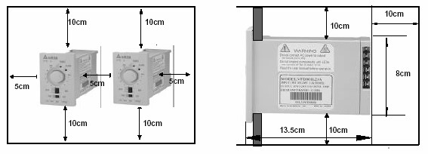

3. ЭЛЕКТРОМОНТАЖ И ПОДКЛЮЧЕНИЕ

3.1. Описание конструкции
VFD002L21, VFD004L21, VFD007L21
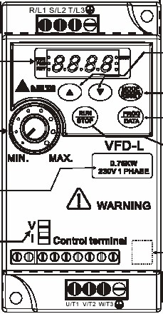
Силовые терминалы для подключения питающей сети 220В
LED-индикатор Цифровая
панель управления
Ручка регулировки скорости
Ном. мощность двигателя и напряжение питающей сети
Переключатель типа входного сигнала на терминале AVI:
V=0…10B; I=4…20мА RS485
Управляющие терминалы коммуникационный
Силовые терминалы для подключения двигателя

VFD40WL21, VFD001L21

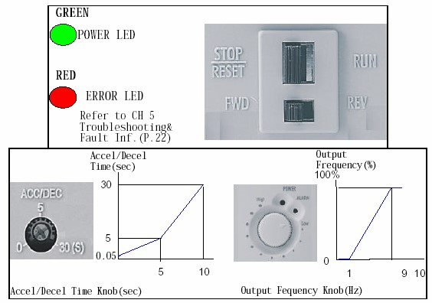
Переключатель:
Светодиод
:
"
Питание
"
Светодиод
:
"
Ошибка
"
Потенциометр
:
"
Задание

времени

разгона
/
то
р
можения

(
сек
)
"
Потенциометр
:
"
Задание

выхо
д
ной

частоты

(
Г
ц
)
"
"Пуск/Стоп "
Переключатель:
"Вперед/Реверс
3.2. Базовая схема соединений и описание терминалов

VFD40WL21, VFD001L21

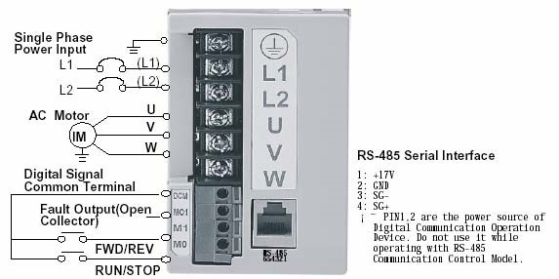
Терминалы

для

подключения

питающей

сети

Асинхронный

двигатель

Общий
Дискр
.
выход
(
откр
.
кол
л
ектор
):
"
Ошибка
"
Вперед
/
Реверс
Пуск
/
Стоп

RJ-11
коммуникационный

порт

с

RS-485
последовательным

интерфейсом
,
где
1:+EV
2:GND
3:SG-
4: SG+

Примечание: Не соединяйте коммуникационный порт с модемом или телефоном.
Выводы 1 и 2 принадлежат источнику питания вспомогательной клавиатуры. Не используйте эти выводы, пока пользуетесь последовательным интерфейсом RS-485.

Назначение терминалов силового клеммника
Обозначение терминалов | Назначение клемм (что подсоединяется к терминалам)
L1, L2 | питающая однофазная сеть
U, V, W | асинхронный двигатель
 | заземляющий провод или нейтраль сети (не подсоединять аналоговую и цифровые общие провода)

Назначение управляющих терминалов
Обозначение терминала | Функции терминала | Пояснения
МО | ПУСК/ СТОП | Н.О. контакт, привод стартует при замыкании контакта
М1 | ВПЕРЕД/ НАЗАД | Н.О. контакт, привод меняет направление вращения при замкнутом контакте
МО1 | ИНДИКАТОР ОШИБКИ | При обнаружении ошибки транзистор на МО1 открывается
RS-485 | Последовательный порт | При положении DIP-переключателя 7 в состоянии ВКЛ преобразователь управляется через RS-485 порт
DCM | Земля для цифровых сигналов | Общий вывод для терминалов МО, М1 и МО1

VFD002L21, VFD004L21, VFD007L21

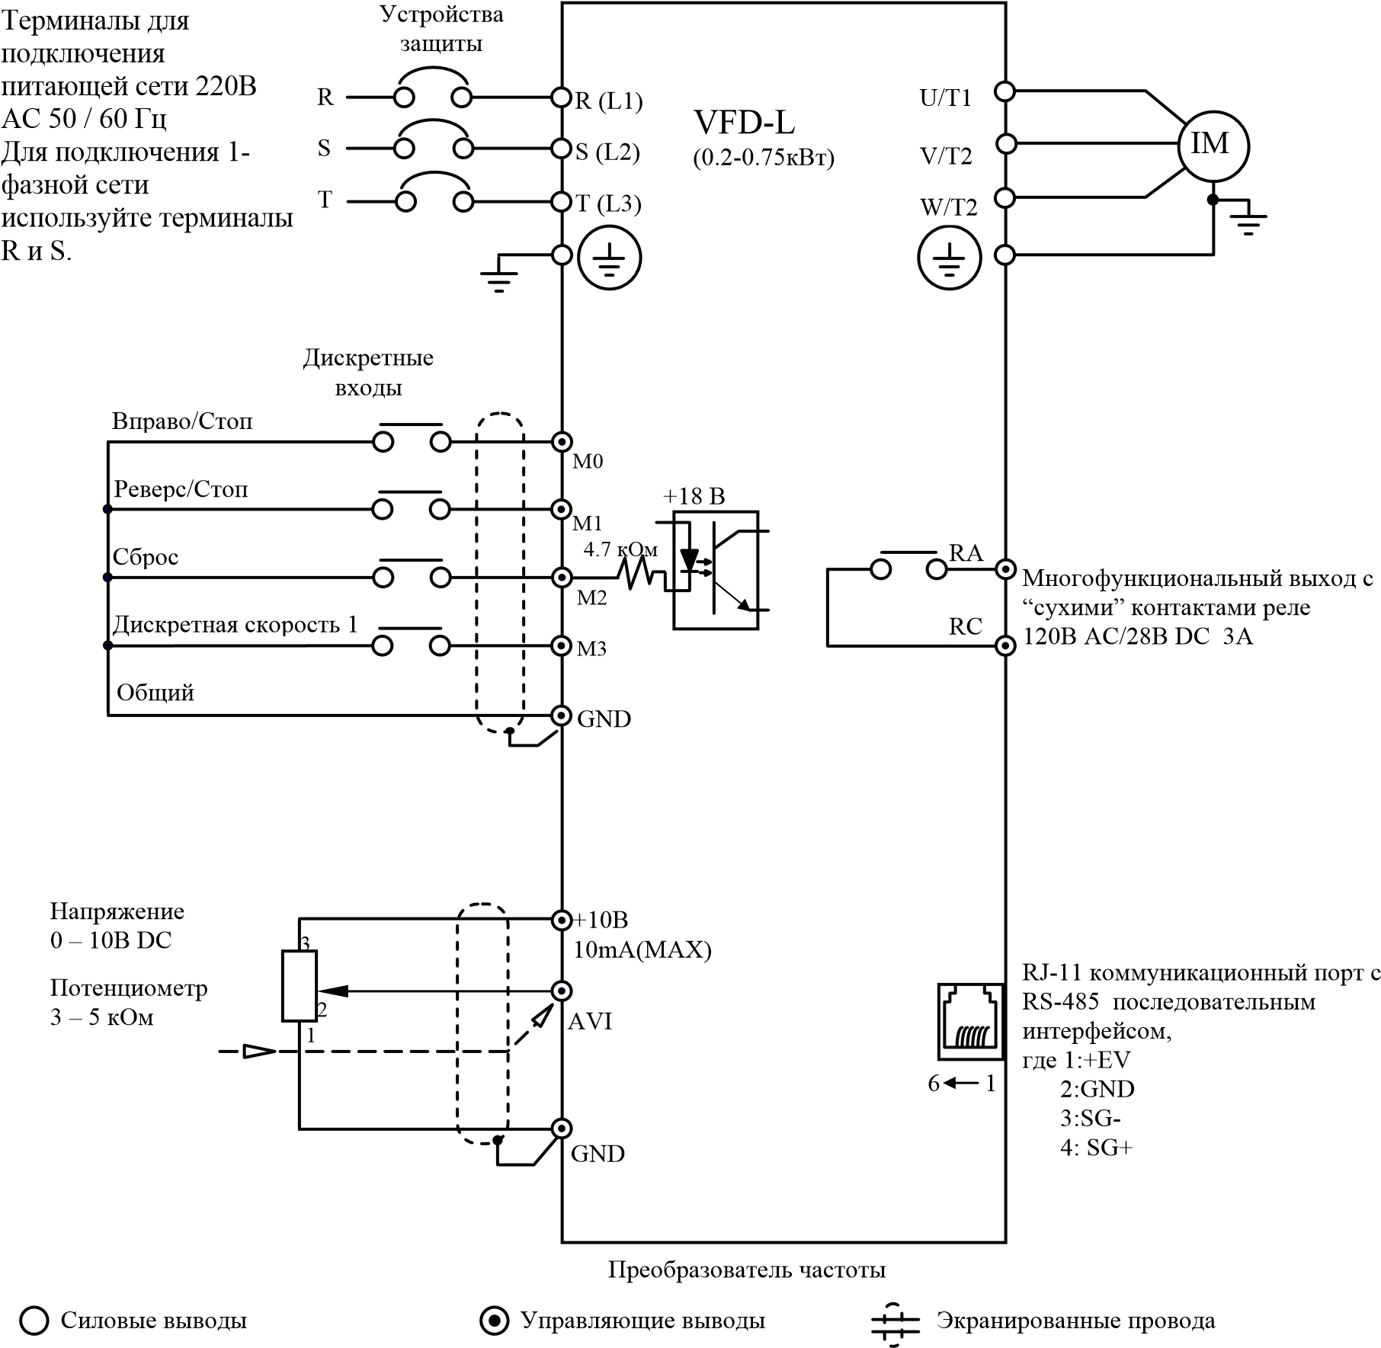
Ток
4 – 20 мA DC

Примечание: Не соединяйте коммуникационный порт с модемом или телефоном.
Выводы 1 и 2 принадлежат источнику питания вспомогательной клавиатуры. Не используйте эти выводы, пока пользуетесь последовательным интерфейсом RS-485.

Назначение терминалов силового клеммника

Обозначение
Назначение клемм (что подсоединяется к терминалам)
терминалов
R(L1), S(L2), Питающая сеть 220В AC 50 / 60 Гц
T(L3) Для подключения 1-фазной сети используйте терминалы R и S.
U, V, W асинхронный двигатель заземляющий провод (не подсоединять аналоговую и цифровые общие провода)

Назначение управляющих терминалов

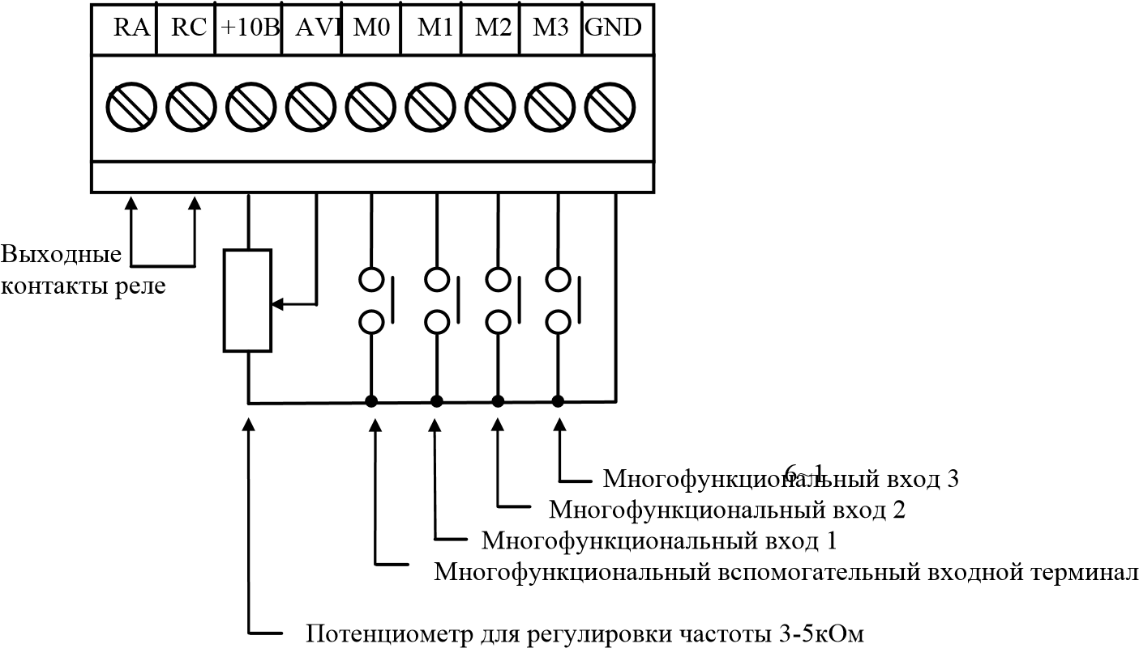

Обо- значение | Назначение терминалов | Примечания
RA-RC | Многофункциональная индикация режима работы ПЧ состоянием «сухих» контактов реле | Состояние ПЧ, которое индицируется контактами реле, задается параметром Pr.3-03.  RA-RC (нормально разомкнутый контакт)
+10V-GND | служебное напряжение для элементов внешнего пульта управления | Источник питания +10В
AVI - GND | Аналоговый вход для дистанционного управления частотой вращения двигателя. | Диапазон управляющего напряжения 010В или тока 4-20мА
МО-GND  M1-GND  M2-GND  M3-GND | Многофункциональный доп. выход  Многофункциональный вход 1  Многофункциональный вход 2  Многофункциональный вход 3 | Настройка функций входов осуществляется параметрами Pr.4-04 … 4-06.

3.3. Указания по электромонтажу
ВНИМАНИЕ!
Высокое напряжение!
Перед обслуживанием преобразователя выполните следующие требования: -- отключите электропитание;
-- подождите не менее 2-х минут после отключения питания, только после этого приступайте к работе;
Невыполнение данных требований может привести к травме или смертельному исходу.

Внимание! Монтаж ПЧ должен проводится с соблюдением требований настоящего РЭ, а также ПУЭ-98 и СНиП - 4.6. – 82.
- Предостережение! Не подсоединяйте провода сети к контактам U, V и W, предназначенным для подсоединения двигателя.
- Внимание! Затягивайте винты, зажимающие провода с усилием, рекомендуемым РЭ.
- При проведении монтажа и подключении ПЧ руководствуйтесь правилами эксплуатации электроустановок и нормами безопасности, действующими в РФ.
- Убедитесь, что защитные устройства (автомат защиты или быстродействующие плавкие вставки) включены между питающей сетью и ПЧ.
- Убедитесь, что ПЧ заземлен, а сопротивление заземляющей цепи не превышает 100 Ом. Убедитесь, что ни один из проводов управляющих цепей не имеет гальванического соединения с силовыми клеммами. Все управляющие входы и выходы ПЧ имеют гальваническую развязку от силовых цепей (фазного потенциала сети) с целью электробезопасности.
- Заземление ПЧ и двигателя выполняйте в соответствии с требованиями ПУЭ.
- При использовании нескольких ПЧ, установленных рядом, их заземляющие клеммы можно соединить параллельно, но так, чтобы из заземляющих проводов не образовывались петли.
- Для изменения направления вращения двигателя достаточно поменять местами два провода, соединяющих двигатель с ПЧ.
- Убедитесь, что питающая сеть способна обеспечить необходимое напряжение на клеммах ПЧ, при полной нагрузке двигателя. Удостоверьтесь также, что ток короткого замыкания питающей сети в точках подсоединения ПЧ превышает не менее, чем в 3 раза номинальный ток автоматазащиты.
- Не подсоединяйте и не отсоединяйте провода преобразователя при поданном напряжении питающей сети.
- Не контролируйте (измерением) сигналы на печатных платах во время работы привода.
- Не пытайтесь подключать к преобразователю однофазный двигатель.
- Рекомендуется прокладывать провода управляющих цепей под углом примерно 90° к силовым проводам.
- Для уменьшения помех, создаваемых ПЧ, используйте фильтр электромагнитных помех (опция) и снижайте несущую частоту (частоту ШИМ).
- Для уменьшения токов утечки при работе на длинный кабель используйте индуктивный фильтр, который подсоединяется непосредственно на выход ПЧ. Не применяйте емкостные и содержащие емкости фильтры на выходе ПЧ.
- При использовании устройства защитного отключения (УЗО) рекомендуется выбирать УЗО с током отключения не менее 200мА и временем отключения не менее 0,1 с, так как, при более чувствительном УЗО возможны ложные срабатывания.
- При необходимости проведения каких-либо измерений приборами с заземляемыми корпусами (например, осциллографом) помните, что силовые терминалы ПЧ не имеют гальванической развязки с фазой сети. Заземленный прибор может явиться причиной замыкания выхода или шины DC на землю, с повреждением преобразователя.
- Закрепите подводящие силовые и сигнальные провода возле ввода в ПЧ, чтобы предотвратить разрушение силовых терминалов и терминалов управления.
- Для соединения управляющего устройства с управляющими терминалами используйте скрученные или экранированные провода. Экран кабеля должен соединятся только с корпусом двигателя. Рекомендуемое сечение проводов – 0,75мм² по меди.
- Усилие затяжки винтов управляющих терминалов – 4кгс*см.
- Проводники кабеля, соединяющего преобразователь с двигателем и питающей сетью, должны быть только медными, - сечением: от 1мм². Момент затягивания зажимных винтов силовых терминалов - 5кгс*см.

3.4. Внешние устройства, подключаемые к пч
Устройство | Описание
Источник питания ПЧ | Одно/трехфазная сеть переменного тока – с номинальным напряжением 220/230В, частотой 50/60Гц.
Устройства защиты от превышения тока в цепи сеть – вход ПЧ | Для защиты входных цепей ПЧ (диодов сетевого выпрямителя) необходимо использовать быстродействующие предохранители параметры которых, приведены в нижеследующей таблице
AC реактор на входе ПЧ (опция) | AC реактор улучшает коэффициент мощности и рекомендуется, если мощность источника питания более 500кВА и превышает по мощности в 6 и более раз мощность ПЧ, или длина кабеля между источником питания и преобразователем частоты менее 10 м.
AC реактор на выходе ПЧ (опция) | АС предназначен для снижения высших гармоник в токе двигателя и снижению емкостных токов в длинном моторном кабеле а так же для ограничения пиковых перенапряжений на двигателе.
Радиофильтр  электромагнитных помех (опция) | Необходим для снижения электромагнитных помех.
Рекомендуемые характеристики сетевого предохранителя
Тип ПЧ | ном. ток ПЧ, А |  | Параметры предохранителя
 | входной | выходной | Iном, А | Bussman P/N
VFD002L21 (0.20кВт 220В) | 4,9 | 1,6 | 15 | JJN-15
VFD004L21 (0.40кВт 220В) | 6,5 | 2,5 | 20 | JJN-20
VFD007L21 (0.75кВт 220В) | 9,7 | 4,2 | 30 | JJN-30
VFD40WL11 (40Вт 115В) | 1.5 | 0.4 | 6.0 | JJN-6
VFD40WL21 (40Вт 220В) | 0.7 | 0.8 | 3.0 | JJN-3
VFD001L11 (0.20кВт 115В) | 3.0 | 0.4 | 10.0 | JJN-10
VFD001L21 (0.20кВт 220В) | 1.4 | 0.8 | 6.0 | JJN-6

4. УПРАВЛЕНИЕ ПРЕОБРАЗОВАТЕЛЕМ

4.1. Описание цифровой панели управления VFD-L 0.2-0.75 кВт

Панель управления имеет две функциональные части:
цифровой LED дисплей, LED указатели статуса ПЧ и органы управления режимами работы привода,

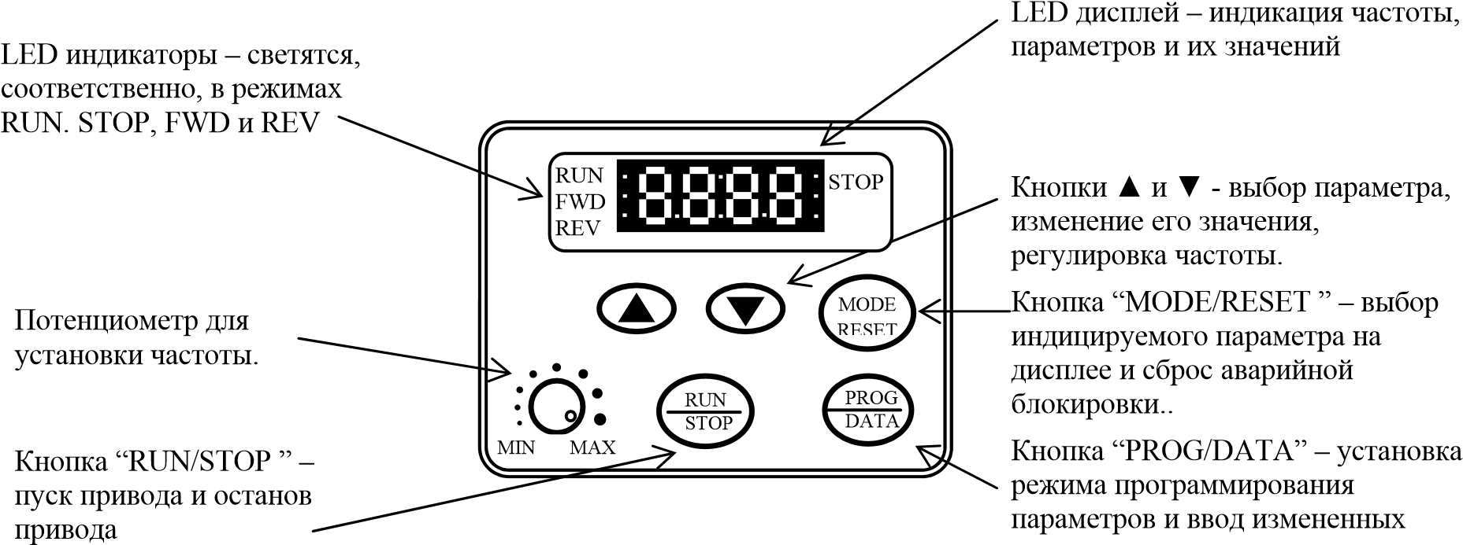
значений параметров.

STOP LED указатель светится при нажатой кнопке STOP.

RUN LED указатель светится в течение работы двигателя.
FWD LED указатель светится при заданном прямом направлении вращения.
RUN
FWD
REV
STOP
U
REV LED указатель светится при реверсе направления вращения.

4.2. Информация, выводимая на цифровом дисплее
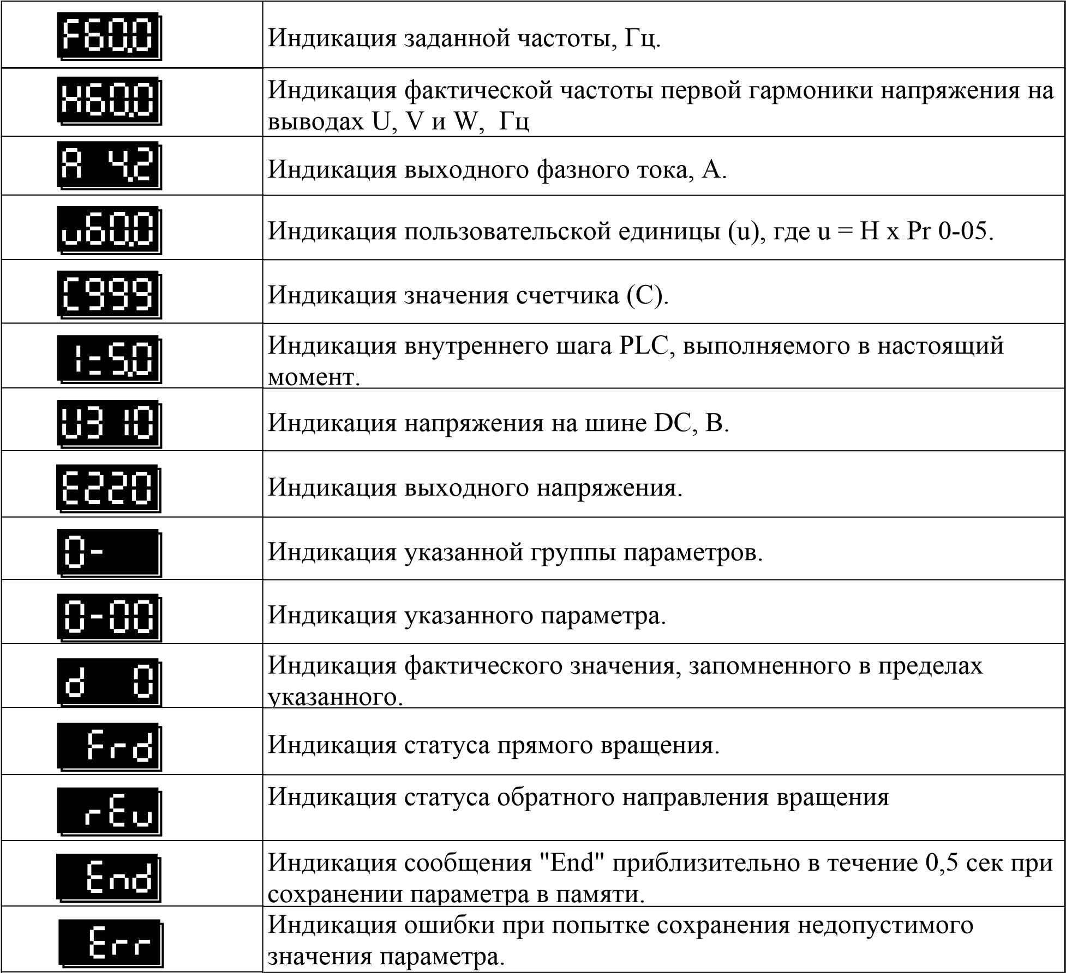

4.3. Управление от комьютера.
Управление преобразователем частоты от компьютера по последовательному интерфейсу RS-485 описано в дополнении №1 к настоящему руководству. Дополнение поставляется по запросу пользователя. При необходимости управлять преобразователем от компьютера следует ознакомиться с указанным дополнением.

4.4. Установка DIP-переключателей для выбора параметров VFВ-L 40-100 вт.

Установку переключателей производить только при остановленном приводе!
■ – обозначение положения переключателя (ON – ВКЛ)

Номер | Наименование функции | Положение переключателя | Описание параметра
 |  |  | Максимальная выходная частота | V/F характеристика
1 | Максимальная выходная частота | 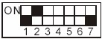 | 50 Гц | 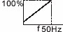
 |  | 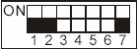 | 60 Гц | 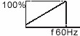
2 |  | 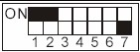 | 100 Гц | 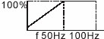
 |  | 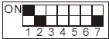 | 120 Гц | 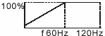
3 | Включение реверса | 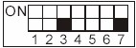 | Реверс возможен
 |  | 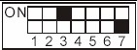 | Реверс невозможен
 |  | 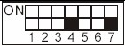 | Низкий выходной момент
4 | Установка момента
 |  | 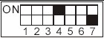 | Высокий выходной момент
 |  |  | При использовании 40/100 Вт
5 | Установка электронного теплового реле | 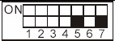 | двигателя
 |  | 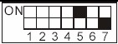 | При использовании 25/60 Вт двигателя
 |  |  | Управления осуществляется
6 | Выбор источника управления 1 | 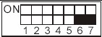 | встроенным потенциометром
 |  | 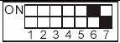 | Управление осуществляется с внешних терминалов
 |  |  | Управление осуществляется с
7 | Выбор источника управления 2 | 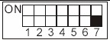 | внешних терминалов (с возможностью мониторинга через порт)
 |  | 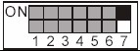 | При положении переключателя 7 в состоянии ВКЛ возможно управление через порт; переключатели 1÷6 задают адрес преобразователя.

4.5. НАСТРОЙКА ПАРАМЕТРОВ ПЕРЕД ПЕРВЫМ ПУСКОМ
Перед первым запуском двигателя проверьте, что параметры 1-01, 1-02 и 7-00 имеют значения, соответствующие параметрам подключенного двигателя. Параметры ПЧ должны быть установлены согласно требованиям табл.
Параметр | Значение должно быть равно | Пояснение
1-01 | Номинальной частоте питающего напряжения двигателя (Гц). | При частоте равной или большей выходное напряжение ПЧ будет равно значению  параметра 1-02
1-02 | Номинальному напряжению питания двигателя (В). | Напряжение, подаваемое на двигатель на частоте равной или большей параметра 1-01
7-00 | Номинальному току двигателя в % от номинального тока ПЧ | Точная установка значения параметра позволит защитить двигатель от перегрева с помощью электронного термореле ПЧ
Примечание. Значения параметров двигателя приведены на его шильдике или в технической документации.
Если есть необходимость и вы осознаете возможные последствия, измените заводские значения (уставки), то есть сконфигурируйте ПЧ под свою конкретную задачу. Подробное описание программируемых параметров (или еще их называют функциями) приведено в другом документе. Обратите внимание на формирование зависимости выходного напряжения преобразователя от выходной частоты U = f(F). В основе частотного регулирования скорости асинхронного двигателя является важное соотношение U/F = const. Например, для двигателя с номинальными параметрами U=220В и F=50Гц U/F=4,4В*сек. Поэтому, для частоты F=10Гц U должно быть равным 4,4*10 = 44В. От правильного формирования этой характеристики зависит КПД ПЧ и двигателя, нагрев ПЧ и двигателя, возможности двигателя развить требуемый момент и преодолеть момент нагрузки, и, наконец, работоспособность ПЧ (возможен выход из строя).
Типовые установки зависимости U=f(F):
Ниже приведены заводские настройки преобразователя. Они подходят для привода, у которого момент нагрузки на валу двигателя, не зависит от скорости вращения вала, например, для привода транспортера.

Заводские уставки
Параметр | Значение
01-00 | 50.0 Гц
01-01 | 50.0 Гц
01-02 | 220. В
01-03 | 1.0 Гц
01-04 | 12 В
01-05 | 1.0 Гц
01-06 | 12 В
Двигатель на 220В С такой зависимостью U от F
U обеспечивается номинальный магнитный поток
двигателя и, соответственно, его способность
220 обеспечивать номинальный момент на валу в диапазоне частот от 5-10 до 50 Гц. На частотах менее 5-10 Гц происходит заметное снижение момента из-за относительного увеличения
12
_{F} падения напряжения в меди двигателя по
¹ ^{50.0} сравнению с подводимым к двигателю
напряжением. На частотах более 50Гц происходит ослабление магнитного потока (выходное напряжение не может увеличиваться более напряжения сети вместе с ростом выходной частоты) и, соответственно, момента – это так называемый режим работы с постоянной мощностью.

Зависимость U=f(F) в ПЧ 40Вт-100Вт выбирается микропереключателями 1/2.

5. СВОДНАЯ ТАБЛИЦА ПАРАМЕТРОВ

Примечание. Установка параметра, обозначенного *, может быть произведена во время работы привода.

Сводная таблица программируемых параметров.
Обо- значение | Описание | Диапазон установки, примечания | Завод. уставка
 | Группа 0: Параметры пользователя
0-00 | Идентификационный код преобразователя частоты | Параметр доступен только для просмотра. Показывает ном. вых. мощность ПЧ. | #
0-01 | Номинальный выходной ток ПЧ | Параметр доступен только для просмотра Показывает ном. вых. ток ПЧ. | ##/#
0-02 | Сброс настроек пользователя | 10: Сброс настроек пользователя, возвращение к заводской уставке. | 0
0-03 | * Выбор параметра отображаемого на дисплее при старте | 0: F (заданная частота);  1: H (фактическая выходная частота) 2: U(величина, заданная пользователем); 3: A (выходной ток). | 0
0-04 | * Выбор величины, выводимой на дисплей | 0: пользовательская величина (u), где u = H * 0-05;  1: значение счетчика (C);  2: время PLC (1 - tt);  3: напряжение на шине DC (U); 4: выходное напряжение (E). | 0
0-05 | * Пользовательский коэффициент К | 0.1 - 160 | 1.0
0-06 | Версия программного обеспечения. | Параметр доступен только для просмотра | #.#
0-07 | Входной пароль | 0 - 999 | 0
0-08 | Установка пароля | 0 - 999 | 0
 | Группа 1: Основные параметры
1-00 | Макс. выходная частота | (50.0 – 400) Гц | 60.0
1-01 | Номинальная частота двигателя | (10.0 – 400) Гц | 60.0
1-02 | Макс. выходное напряжение | (2.0 – 255) В | 220
1-03 | Промежуточная частота | (1.0 – 400) Гц | 1.0
1-04 | Промежуточное напряжение | (2.0 – 255) В | 12
1-05 | Минимальная выходная частота | (1.0 - 60.0) Гц | 1.0
1-06 | Минимальное выходное напряжение | (2.0 – 255) В | 12
1-07 | Верхний предел выходной частоты | (1 – 110) % | 100
1-08 | Нижний предел выходной частоты | (0 – 100) % | 0
1-09 | * Время разгона 1 (Tacc1) | (0.1 – 600) сек | 10.0
1-10 | * Время замедления1(Tdecel  1) | (0.1 – 600) сек | 10.0

.
Обо- значение | Описание | Диапазон установки, примечания | Завод. уставка
1-11 | * Время разгона 2  (Taccel 2) | (0.1 – 600) сек | 10.0
1-12 | * Время замедления 2 (Tdecel 2) | (0.1 – 600) сек | 10.0
1-13 | * Jog время разгона | (0.1 – 600) сек | 10.0
1-14 | * Jog время замедления | (0.0 – 600) сек | 10.0
1-15 | * Jog частота | (1.0 - 400) Гц | 6.0
1-16 | Выбор режима разгона/замедления | 0: Линейный разгон и замедление;  1: Автоматический выбор времени разгона и линейное замедление;  2: Линейный разгон и автоматический выбор темпа замедления;  3: Автоматический выбор темпа разгона и замедления;  4: Линейный темп нарастания и спада, но с предотвращением остановки привода изза слишком быстрого торможения;  5: Автоматический выбор темпа нарастания, линейный темп спада, но с предотвращением срабатывания защиты. | 0
1-17 | S-образная кривая разгона | 0…d7: при увеличении значения параметра увеличивается плавность траектории разгона/замедления. | 0
1-18 | S-образная кривая замедления |  | 0
Группа 2: Параметры алгоритмов работы.
2-00 | Источник задания частоты | 0: Частота задается с цифровой клавиатуры;  1: Частота задается постоянным напряжением 0-10 В с внешнего терминала по цепи AVI;  2: Частота задается постоянным током (4 – 20) мА с внешнего терминала по цепи AVI;  3: Потенциометром с цифровой панели; 4: По интерфейсу RS-485. | 0
2-01 | Источник управления приводом | 0: Управление с клавиатуры;  1: Управление с внешних терминалов, с активизацией кнопки STOP;  2: Управление с внешних терминалов, без активизации кнопки STOP;  3: Управление через последовательный интерфейс RS-485, с возможностью остановки привода кнопкой STOP;  4: Управление через последовательный интерфейс RS-485, без возможности остановки привода кнопкой STOP. | 0
2-02 | Способ остановки привода | 0: Остановка с заданным темпом замедления (RAMP STOP);  1: Остановка с отключением питания двигателя по команде STOP и снижением скорости двигателя на выбеге (COAST STOP). | 0
2-03 | Частота несущей ШИМ (fc) | 03: fc= 3 кГц;  04: fc= 4 кГц;  …………………;  10: fc= 10 кГц. | 10

.
Обо- значение | Описание | Диапазон установки, примечания | Завод. уставка
2-04 | Запрещение реверса направления вращения | 0: Реверс возможен; 1: Реверс блокирован.  2: Прямое направление вращения блокировано. | 0
2-05 | Выбор реакции на потерю сигнала по ACI входу (4…20 мА) | 0: При потере сигнала по ACI входу, преобразователь установит выходную частоту 0 Гц;  1: - преобразователь обеспечит команду STOP и на дисплей выведет сообщение об ошибке "EF";  2: - преобразователь будет работать на частоте, предшествующей потере сигнала. | 0
2-06 | Пуск при подаче сетевого напряжения | 0: запрещен; 1: разрешен. | 1
Группа 3: Параметры выходных функций
3-00 | Установка желаемой частоты | (1.0 – 400) Гц | 1.0
3-01 | Пороговое значение счетчика | 0 - 999 | 0
3-02 | Предварительное значение счетчика | 0 - 999 | 0
3-03 | Многофункц-ный выходной терминал (релейный выход). | 0: терминал не используется;  1: привод работает;  2: заданная вых. частота достигнута;  3: скорость равна 0;  4: обнаружена перегрузка;  5: индикация паузы;  6: обнаружение низкого напряжения;  7: дистанционное управление;  8: обнаружена ошибка;  9: желаемая частота достигнута;  10: PLC программа запущена;  11: шаг программы PLC выполнен;  12: PLC программа выполнена;  13: пауза в работе PLC;  14: предельное значение счетчика достигнуто;  15: предварительное значение счетчика достигнуто;  16: привод готов к работе. | 8
Группа 4: Параметры функции входов
4-00 | * Начальное смещение частоты | (0.0 – 350) Гц | 0.0
4-01 | * Начальное смещение напряжения | d0: положительное смещение; d1: отрицательное смещение. | 0
4-02 | *Коэффициент передачи входного напряжения | 1 – 200 | 100
4-03 | Реверс направления вращения от потенциометра | 0: не используется;  1: реверс возможен;  2: только прямое направление вращения. | 0

.
Обо- значение | Описание | Диапазон установки, примечания | Завод. уставка
4-04 | Многофункциональный входной терминал (M0, М1) | 0: блокировка функций терминала;  1: М0: FWD/STOP, М1: REV/STOP;  2: М0: FWD/REV, М1: RUN/STOP;  3: М0, М1, М2: трехпроводной режим управления;  4: E. F. - внешняя ошибка на входе  (контакты нормально разомкнуты);  5: E.F. - внешняя ошибка на входе (контакты нормально замкнуты);  6: reset – сброс ошибки;  7: дискретное управление скоростью 1;  8: дискретное управление скоростью 2;  9: команда вызова Jog скорости;  10: запрещение разгона/замедления скорости;  11: выбор первого или второго темпа разгона/замедления;  12: внешняя пауза (нормально разомкнутые вх. контакты);  13: внешняя пауза (нормально замкнутые вх.  контакты);  14: увеличение заданной частоты;  15: уменьшение заданной частоты;  16: запуск PLC программы;  17: пауза в работе PLC программы;  18: сигнал триггерного счетчика;  19: сброс счетчика;  20: выбор AVI или ACI. | 1
4-05 | Многофункциональный входной терминал (M2) |  | 6
4-06 | Многофункциональный входной терминал (M3) |  | 7
Группа 5: Параметры пошагового управления скоростью и PLC (процессора логического управления)
5-00 | Первая дискретная установка скорости | (0.0 – 400) Гц | 0.0
5-01 | Вторая дискретная установка скорости | (0.0 – 400) Гц | 0.0
5-02 | Третья дискретная уставка скорости | (0.0 – 400) Гц | 0.0
5-03 | Режим управления PLC | 0: запрещение режима PLC;  1: выполнение одного программного цикла;  2: продолжение выполнения программного цикла;  3: пошаговое выполнение программных циклов;  4: продолжение пошагового выполнения одного программного цикла. | 0
5-04 | Направление вращения каждого шага в режиме PLC | 0 – 15 (d0: FWD; d1: REV) | 0
5-05 | Длительность шага 0 (ведущая частота) | 0 – 65500 сек | 0
5-06 | Длительность шага 1 | 0 – 65500 сек | 0
5-07 | Длительность шага 2 | 0 – 65500 сек | 0
5-08 | Длительность шага 3 | 0 – 65500 сек | 0

.
Обо- значение | Описание | Диапазон установки, примечания | Завод. уставка
Группа 6: Параметры защиты
6-00 | Уровень обнаружения перенапряжения для предотвращение остановки привода из-за перенапряжения шины DC, связан-ного с рекуперацией энергии тормозящегося двигателя | 0: запрещено; 350…410В. | 390
6-01 | Уровень обнаружения  сверхтока. для предотвращение остановки привода из-за перегрузки по току | 0: запрещено;  (20 – 200) % | 170
6-02 | Режим обнаружения перегрузки | 0: Обнаружение перегрузки запрещено; 1: Режим обнаружения перегрузки разрешен при установившейся скорости (OL2), работа привода продолжается до  истечения времени заданного параметром  (6-05);  2: Режим обнаружения перегрузки разрешен при установившейся скорости, после обнаружения перегрузки привод  останавливается;  3: Режим обнаружения перегрузки разрешен во время ускорения, работа привода продолжается до истечения времени заданного параметром (6-05);  4: Режим обнаружения перегрузки разрешен при ускорении, после обнаружения перегрузки привод останавливается. | 0
6-03 | Установка уровня обнаружения перегрузки | (30 – 200) % от номинального тока ПЧ. | 150
6-04 | Продолжительность работы привода после обнаружения перегрузки | (0.1 - 10.0) сек | 0.1
6-05 | Выбор режима электронного теплового реле | 0: Тепловое реле отключено;  1: Стандартный двигатель;  2: Специальный двигатель. | 0
6-06 | Характеристика эл. тепл. реле | 30 – 600 сек | 60
6-07 | Последняя запись о сбое в работе | 0: Нет неисправности;  1: Сверх ток (oc);  2: Перенапряжение (o.v.);  3: Перегрев радиатора (o.H.);  4: Перегрузка ( o.L.);  5: Перегрузка по I2*t 1 (o.L1);  6: Внешняя ошибка (E.F.);  7: Зарезервирован;  8: Зарезервирован;  9: Ток в 2 раза больше номинального значения во время разгона (o.c.A);  10: Выходной ток в 2 раза больше номинального значения во время замедления (o.c.d);  11: Выходной ток в 2 раза больше номинального значения в установившемся режиме (o.c.n); | 0
6-08 | 2-я запись о сбое в работе
6-9 | 3-я запись о сбое в работе
6-10 | 4-я запись о сбое в работе
6-11 | 5-я запись о сбое в работе
6-12 | 6-я запись о сбое в работе

.
Обо- значение | Описание | Диапазон установки, примечания | Завод. уставка
Группа 7: Параметры двигателя
7-00 | *Номинальный ток двиг. | (30 – 120) % | 85
7-01 | *Ток холостого хода двиг. | (0 – 90) % | 50
7-02 | * Функция компенсации момента | 0 - 10 | 01
7-03 | *Функция компенсации скольжения | 0.0 - 10.0 | 0.0
Группа 8: Специальные параметры
8-00 | Уровень напряжения торможения постоянным током (DC Braking) | (0 – 30) % | 0
8-01 | Время торможения постоянным током при старте | (0.0 - 60.0) сек | 0.0
8-02 | Время торможения постоянным током при остановке двигателя | (0.0 - 60.0)с ек | 0.0
8-03 | Частота начала торможения постоянным током на этапе замедления | (0.0 - 400) Гц | 0.0
8-04 | Реакция преобразователя на кратковременное пропадание питающего напряжения сети  (Uпит) | 0: После кратковременного пропадания Uпит привод останавливается;  1: После кратковременного пропадания напряжения преобразователь начинает поиск частоты вращения двигателя с заданной величины.  2: После кратковременного пропадания напряжения преобразователь начинает поиск с минимальной частоты, определив фактическую скорость, доводит ее до заданного значения. | 0
8-05 | Максимально допустимое время пропадания питающего напряжения | (0.3 - 5.0) сек | 2.0
8-06 | Время задержки перед поиском скорости | (0.3 - 5.0) сек | 0.5
8-07 | Максимально допустимый уровень выходного тока при поиске скорости | (30 – 200) % | 150
8-08 | частота пропуска 1 верхняя граница | (0.0 – 400) Гц | 0.0
8-09 | частота пропуска 1 нижняя граница | (0.0 – 400) Гц | 0.0
8-10 | частота пропуска 2 верх. гран. | (0.0 – 400) Гц | 0.0
8-11 | частота пропуска 2 ниж. гран. | (0.0 – 400) Гц | 0.0
8-12 | частота пропуска 3 верх. гран. | (0.0 – 400) Гц | 0.0
8-13 | частота пропуска 3 ниж. гран. | (0.0 – 400) Гц | 0.0
8-14 | Авторестарт после аварии | (0 – 10) раз | 0
8-15 | Автоматическая регулировка напряжения (AVR) | 0: функция AVR разрешена  1: функция AVR запрещена;  2: AVR запрещена во время замедления. | 2
8-16 | Напряжение динамического торможения | (350 – 450) В | 380
8-17 | Нижняя граница торможения постоянным током при старте | (0.0 – 400) Гц | 0.0

.
Обо- значение | Описание | Диапазон установки, примечания | Завод. уставка
 | Группа 9. Параметры коммуникации
9-00 | *Коммуникационный адрес преобразователя | 1 - 247 | 1
9-01 | *Скорость передачи | 0: 4800 бод; 1: 9600 бод;  2: 19200 бод. | 1
9-02 | *Реакция на потерю коммуникации | 0: Предупреждение и продолжение; 1: Предупреждение и замедление скорости до остановки;  2: Предупреждение и обесточивание двигателя  3: Продолжение без предупреждения. | 0
9-03 | * Коммуникация Modbus со сторожевым таймером | 0: Запрещена;  (1 – 20) сек – время установки сторожевого таймера.  Дискретность – 1 сек. | 0
9-04 | Протокол коммуникации | 0: 7,N,2 (Modbus. ASCII);  1: 7,E,1 (Modbus, ASCII);  2: 7,0,1 (Modbus. ASCII);  3: 8,N,2 (Modbus. ASCII);  4: 8,E,1 (Modbus. ASCII);  5: 8,0,1 (Modbus, ASCII);  6: 8,N,2 (Modbus, RTU); 7: 8,E,1 (Modbus, RTU);  8: 8,O,1 (Modbus, RTU). | 0

6. ОБСЛУЖИВАНИЕ
Преобразователи VFD-L выполнены на современной элементной базе:
силовые ключи - IGBT (биполярный транзистор с изолированным затвором); система управления - на специализированном 16-разрядном микропроцессоре фирмы Intel; и т. п., с широким использованием поверхостно-монтируемых элементов (SMD) и автоматизированного монтажа печатных плат.
Использование гибких проводников сведено до минимума (не более 10 проводников).
Система охлаждения – естественная воздушная (без вентиляторов).
Для максимального продления срока безотказной эксплуатации преобразователя необходимо проводить ежемесячный осмотр и, при необходимости, описанные ниже, профилактические работы. Осмотр и профилактические работы должны выполняться квалифицированным персоналом. Перед проверкой, связанной с открыванием защитных крышек и отсоединением проводников, необходимо отключить питающую сеть и подождать не менее 10 мин до полного разряда конденсаторов преобразователя.

6.1. ПЕРИОДИЧЕСКИЙ ОСМОТР И ОБСЛУЖИВАНИЕ
Перечень основных проверок, которые рекомендуется проводить не реже одного раза в 6 месяцев:
- Проверьте крепление проводов на силовых клеммниках и планке дистанционного управления, при необходимости затяните их, соблюдая рекомендованное усилие.
- Проверьте провода и кабели и их изоляцию на отсутствие повреждений.
- Произведите визуальный осмотр ПЧ и убедитесь, что в нем нет посторонних предметов.
- Очистите от пыли и грязи (пропылесосьте или продуйте сухим сжатым воздухом под давлением 4-6 кг/см²) радиатор, силовые элементы, элементы конструкции, панель управления, разъемы и другие места скопления пыли. Помните, что пыль и грязь могут уменьшить срок службы преобразователя или привести к его отказу.
- Проверьте тепловой режим ПЧ и двигателя. Обратите внимание на работу вентилятора (свободу вращения, шум, нагрев, загрязненность).
- Если преобразователь длительное время не включался, необходимо не реже одного раза в год его включать (можно и без двигателя) и формовать его электролитические конденсаторы, а также подтверждать сохранение функциональных способностей.
Примечание: Невыполнение данных требований может привести к отказам и преждевременному выходу из строя преобразователя частоты.

6.2. ФОРМОВАНИЕ КОНДЕНСАТОРОВ В ЦЕПИ ПОСТОЯННОГО ТОКА
Формование конденсаторов – это плавное повышение напряжение заряда конденсатора от нуля до номинального значения. Эта процедура необходима, если срок хранения ПЧ превысил 1 год.
Вам необходимо отключить от сети ПЧ и медленно (в течение 1 часа) повышать напряжение заряда конденсаторов от нуля до номинального значения.
Формование должен производить квалифицированный электрик с помощью автотрансформатора (ЛАТРа).

7. ПОИСК НЕИСПРАВНОСТИ И ИНФОРМАЦИЯ ОБ ОШИБКАХ
Преобразователь частоты имеет развитую диагностическую систему, которая включает несколько способов индикации и сообщений о характере аварии. Как только аварийное состояние обнаружено, защита будет активизирована и все транзисторы инвертора закрыты, т. е. двигатель обесточен. Ниже описаны сообщения, выводимые на дисплей при блокировке преобразователя по причине аварии. Три последних сообщения могут быть прочитаны на цифровом дисплее при просмотре значений параметров 6-07 - 6-12.
Примечание. После устранения причины аварии нажмите кнопку RESET для сброса блокировки.

Описание кодов аварий, выводимых на цифровой дисплей VFD-L 0.2-0.75 кВт, и необходимых действий по их устранению.
Код | Описание | Необходимые действия по устранению
o.c. | Выходной ток (мгновенное значение) преобразователя превысил допустимое значение. | - Проверьте мощность (номинальный ток) двигателя, не превышает ли она допустимую.  - Проверьте соединения двигателя и преобразователя, сопротивление обмоток двигателя на отсутствие К. З.  - Увеличьте время разгона (Pr.1-09, Pr.1-11).  - Проверьте нагрузку двигателя.
o.u. | Напряжение на шине DC преобразователя превысило допустимое значение. | - Проверьте напряжение сети, – не превышает ли оно допустимое значение.  - Убедитесь в отсутствии выбросов напряжения сети.  - Повышение напряжения на шине DC может быть следствием чрезмерной регенерации энергии двигателя. В этом случае, увеличьте время разгона.
o.H. | Датчик температуры радиатора зафиксировал превышение допустимой температуры. | 1. Проверьте температуру окружающей среды. 2. Удостоверьтесь, что вентилятор работает нормально, радиатор не загрязнен и требования по необходимому воздушному коридору выполнены.
L.u. | Напряжение на шине DC ниже допустимого уровня. | 1. Проверьте входное напряжение.
o.L. | Перегрузка ПЧ по току  Примечание. ПЧ может выдержать 150%Iном максимум в течение 60сек. | - Проверьте нагрузку двигателя.  - Уменьшите уровень компенсации момента  (Pr.7-02).  - Используйте преобразователь с более высоким номиналом выходного тока.
oL1 | Интеграл выходного тока по времени превысил установленный уровень | - Проверьте нагрузку двигателя  - Проверьте электронную тепловую установку перегрузки  - Используйте более мощный двигатель  - Уменьшите значениее параметра 7-00
oL2 | Перегрузка двигателя. | - Уменьшите нагрузку двигателя  - Скоректируйте режим обнаружения перегрузки в соответствующих параметрах (6-  03, 6-04, 6-05)
ocR | Выходной ток ПЧ превысил допустимое значение во время | - Проверьте изоляцию в проводах двигателя  - Скомпенсируйте пусковой момент в
 | разгона:  - Короткое замыкание в проводах двигателя  - Пусковой момент слишком высок  - Время разгона слишком короткое  - Мал номинальный ток ПЧ | параметре 7-02  - Увеличте время разгона  - Поменяйте ПЧ на другой с более высокими номиналами
ocd | Выходной ток ПЧ превысил допустимое значение во время торможения:  1. Короткое замыкание в проводах двигателя  2.Время торможения слишком короткое  3.Мал номинальный ток ПЧ | - Проверьте изоляцию в проводах двигателя  - Увеличте время торможения  - Поменяйте ПЧ на другой с более высокими номиналами
ocn | Выходной ток ПЧ превысил допустимое значение в установившемся режиме:  - Короткое замыкание в проводах двигателя  - Внезапное увеличение нагрузки двигателя  - Мал номинальный ток ПЧ | - Проверьте изоляцию в проводах двигателя  - Проверьте не остановился ли двигатель  - Поменяйте ПЧ на другой с более высокими номиналами
EF | Внешняя неисправность | 1. Устраните внешнюю неисправность и сбросьте блокировку с помощью кнопки RESET
cF1 | Внутренняя память IC не программируется | - Отключите преобразователь от сети  - Проверьте напряжение питания  - Включите преоброзователь в сеть
cF2 | Внутренняя память IC не читается | 1.Проверьте соединения между платой управления и основной платой  2.Сбросьте настройки пользователя (параметр 002)
cF3 | Неисправность внутренней схемы управления | 1.Отключите преобразователь от сети  2.Проверьте напряжение питания и включите  преоброзователь в сеть
HPF | Неисправность аппаратных средств ПЧ | 1.Обратитесь к изготовителю
codE | Отказ программного обеспечения ПЧ | 1.Обратитесь к изготовителю
c.FR | Ошибка режима автоматического разгона/торможения | Не используйте функцию автоматического разгона/торможения
G.F. | Замыкание на землю:  Если выходная фаза ПЧ замыкается на землю и ток короткого замыкания на 50% превысил номинальное значение, то может быть поврежден силовой модуль. | Замыкание фазы на землю:  1. Проверьте исправность силового IGBT модуля.  Проверьте изоляцию выходного кабеля.
C.E.I. | Ошибка коммуникации | - Проверьте правильность и целостность соединения между преобразователем и компьютером.  - Проверьте коммуникационный протокол на соответствие установленному.
b.b. | Внешняя команда паузы активна и привод выключен | Снимите команду паузы и повторите пуск привода снова

Описание индикации аварий светодиодами в VFD-L 40-100 Вт и необходимых действий по их устранению.

Индикация | Описание неисправности | Способ устранения
После включения питания светится аварийный (красный светодиод). | Выход из строя преобразователя. | Вернуть поставщику
Мигание аварийного светодиода 1 раз за 2 секунды (превышение  тока) | Выходной ток  (мгновенное значение) преобразователя превысил допустимое значение. | - Проверьте мощность (номинальный ток) двигателя - не превышает ли она допустимую.  - Проверьте соединения двигателя и преобразователя, сопротивление обмоток двигателя на отсутствие К. З.  - Увеличьте время разгона.  - Проверьте нагрузку двигателя.
Мигание аварийного светодиода 2 раза за 2 секунды  (перенапряжение) | Напряжение на шине DC преобразователя превысило допустимое значение. | 1. Проверьте напряжение сети, – не превышает ли оно допустимое значение. 2. Убедитесь в отсутствии выбросов напряжения сети.  3. Повышение напряжения на шине DC может быть следствием чрезмерной регенерации энергии двигателя. В этом случае, увеличьте время разгона или используйте соответствующий тормозной резистор.
Мигание аварийного светодиода 3 раза за 2 секунды (перегрузка) | Перегрузка двигателя. | - Проверьте не перегружен ли двигатель.  - Установите переключатель 4 в положение, соответствующее нагрузке.  - Установите преобразователь большей мощности.
Мигание аварийного светодиода 4 раза за 2 секунды (перегрев) | Датчик температуры зафиксировал превышение допустимой температуры. | - Проверьте температуру окружающей среды.  - Удостоверьтесь, что радиатор не загрязнен и требования по необходимому воздушному коридору выполнены.
Мигание аварийного светодиода 5 раз за 2 секунды  (недонапряжение) | Напряжение на шине DC ниже допустимого уровня. | 1. Проверьте входное напряжение.
Аврийный светодиод мигает постоянно | Попытка изменить положение переключателей  в процессе работы преобразователя. | Переведите переключатель пуска на передней панели в положение  RESET/STOP.

Приложение A
Стандартная спецификация преобразователей VFD-L 0.2-0.75 кВт
Класс напряжения |  |  | 220В
Обозначение модели VFD-ххх L |  |  | 002 | 004 | 007
Макс. мощность подключаемого двигателя, кВт |  |  | 0.2 | 0.4 | 0.75
Выход | Номинальная выходная мощность, кВА |  | 0.6 | 1.0 | 1.6
 | Номинальный выходной ток, А |  | 1.6 | 2.5 | 4.2
 | Максимальное выходное напряжение, В |  | не более входного
 | Диапазон регулировки выходной частоты, Гц |  | от 1.0 до 400 Гц
Вход | Номинальные параметры питающей сети переменного тока |  | 1/3х180…264В 50/60 Гц
 | Допустимое отклонение частоты питающей сети |  | ±5%
 | Номинальный входной ток, А |  | 4.9/1.9 | 6.5/2.7 | 9.7/5.1
Система  управления | Способ формирования тока двигателя |  | Синусоидальная ШИМ; несущая регулируется в диапазоне 3 – 10 кГц
 | Дискретность регулировки вых. частоты |  | 0.1 Гц
 | Характеристики момента |  | Автоматический подъем момента, автоматическая компенсация скольжения, начальный пусковой момент – 150% на 5 Гц
 | Допустимая перегрузка |  | 150% от Iном в течение 1 мин
 | Диапазон установки время разгона/замедления |  | 0.1– 600 сек (2 независимых установки)
 | Способ управления |  | Частотный, с регулируемой зависимостью  U = f(F)
 | Диапазон установки уровня выходного тока для защиты от остановки из-за превышения допустимого тока |  | (20 – 200) % от Iном
 | Источник управления частотой | Панель управления | кнопки ▲ ▼ или встроенный потенциометр
 |  | Внешние устройства/сигналы | Потенциометр 5кОм/0.5Вт; RS-485; DC напряжение (0-10)В (входной импеданс 47кОм);
Варианты  управления  и  контроля |  |  | DC ток (4-20)мА (входной импеданс 250Ом); Многофункц. входы 1-3 (3 предустановленных частот + Jog + up/down).
 | Источник управления приводом | Панель управления | Кнопки: RUN, STOP
 |  | Внешние устройства/сигналы | Входы М0 – М3; RS-485
 | Многофункциональные входы |  | Выбор 3 предустановленных частот; Jog; выбор первого или второго времени разгона/замедления или запрещение его использования; режим работы при управлении от PLC; внешняя пауза
 | Многофункциональный релейный выход |  | работа привода; заданная частота достигнута; частота отлична от 0; пауза; авария; ручное/дистанционное управление; работа под управлением PLC
Другие функции |  | Автоматическая регулировка выходного напряжения; S-образная характеристика; предотвращение остановки привода от сверх тока и перенапряжения на шине DC; запись сообщений о характере аварий; программирование несущей частоты; торможение двигателя постоянным током; автоматический рестарт после кратковременного пропадания питающего напряжения; ограничение диапазона регулировки частоты; запрещение реверса и т. д.
Защита |  | Самотест; пере-/недонапряжение; сверхток; перегрузка; перегрев радиатора; внешняя ошибка; электронное реле термозащиты двигателя
Охлаждение |  | Принудительное воздушное (вентилятор)
Условия эксплуатации |  | Рабочая температура – минус 10 … +40°С; Влажность – до 90% без конденсата.

Стандартная спецификация преобразователей VFD-L 40-100 Вт

Напряжение питания |  |  | 115 В |  |  |  | 230 В
Тип модели VFD-xxL |  |  | 40W |  | 001 |  | 40W |  | 001
Максимальная мощность двигателя, Вт |  |  | 25/40 |  | 60/100 |  | 25/40 |  | 60/100
Выходные данные | Номинальная выходная мощность, кВА |  | 106/152 |  | 212/303 |  | 106/152 |  | 212/303
 | Номинальный выходной ток, А |  | 0,28/0,4 |  | 0,56/0,8 |  | 0,28/0,4 |  | 0,56/0,8
 | Максимальное выходное напряжение, В |  |  |  |  |  | Не более входного
 | Диапазон выходной частоты, Гц |  | От 1,0 до 120 Гц
Входные данные | Номинальные напряжение/частота |  | Одна фаза от 100 до 120 В АС 50/60 Гц |  |  |  | Одна фаза от 200 до 240 В АС 50/60 Гц
 | Отклонение напряжения/частоты |  | Напряжение ±10%, частота ±5%
 | Потребляемый ток, А |  | 1,1 А | 1,5 А | 2,2 А | 3,0 А | 0,5 А | 0,7 А | 1,0 А | 1,4 А
Характ-ки управления | Способ управления |  | SVPWM (несущая частота 10 кГц)
 | Устанавливаемый момент |  | Переключаемый (низкий/ высокий)
 | Допустимая перегрузка |  | 150% номинального тока в течении 1 минуты
 | Диапазон установки времени  разгона/торможения |  | От 0,05 до 30,0 секунд
 | Подъём момента |  | От 0 до 8%
Способы управления | Задание частоты |  | Потенциометром
 | Сигналы управления | Панель | ПУСК/ СТОП, ВПЕРЕД / НАЗАД,
 |  | Внешние | ПУСК/ СТОП, ВПЕРЕД / НАЗАД, RS-485
 | Выходная индикация | Панель | Светодиодная индикация ошибок и аварий
 |  | Внешняя | Выход с открытым коллектором
Функции защиты |  |  | Самотестирование, обнаружение перенапряжения, сверхтока, недонапряжения, перегрузки, перегрева радиатора; электронное тепловое реле.
Дополнительные возможности |  |  | Встроенный EMI -- фильтр
Охлаждение |  |  | Естественная конвенкция

Приложение Б
Массо-габаритные характеристики

VFD002L21, VFD004L21, VFD007L21

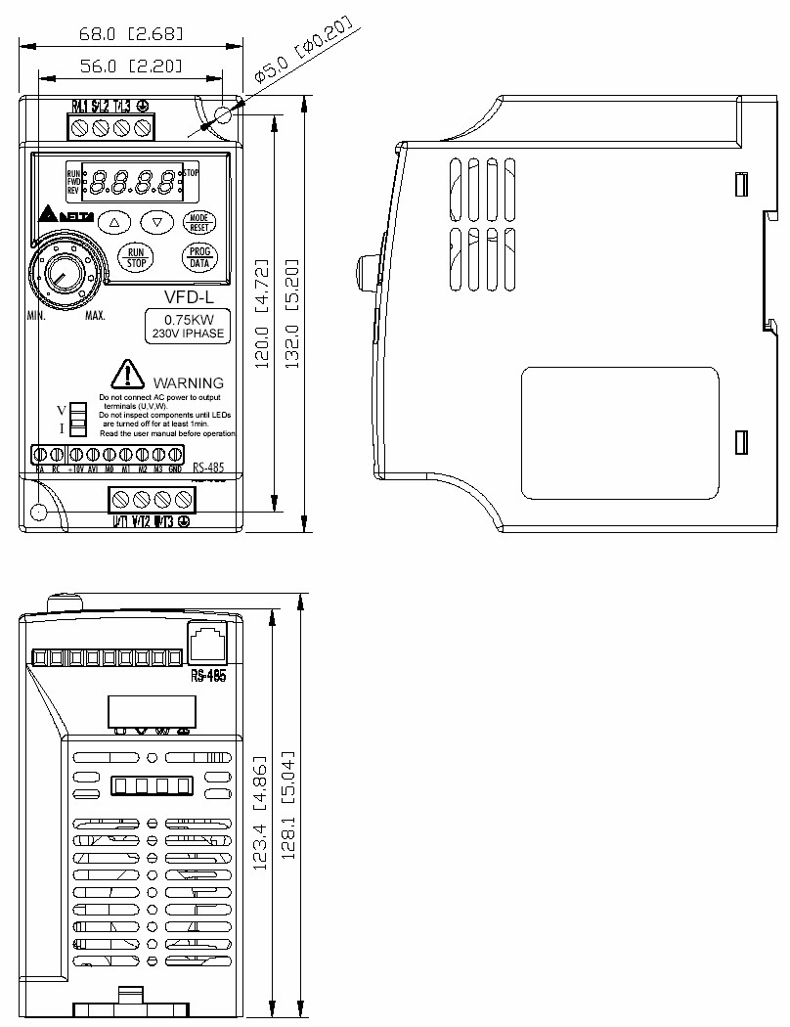

VFD40WL21, VFD001L21
